2023128ZK10

如图甲所示，物体以一定的初速度*v*0从倾角为*α*＝37°的斜面底端沿斜面向上运动，上升的最大高度为3 m，选择地面为参考平面，上升过程中，物体的机械能*E*机随高度*h*的变化如图乙所示。*g*取10 m/s2，sin 37°＝0.6，cos 37°＝0.8。则下列说法正确的是(　　)

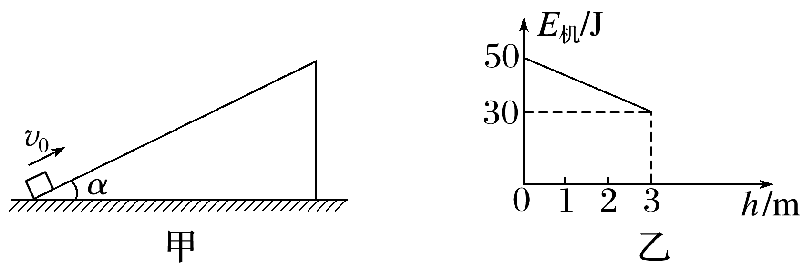

A．物体的质量*m*＝1 kg

B．物体与斜面间的动摩擦因数*μ*＝0.4

C．物体上升过程的加速度大小*a*＝10 m/s2

D．物体回到斜面底端时的动能*E*k＝10 J